LAPORAN

WORKSHOP SISTEM INFORMASI WEB SERVER
(TIF330805)

SEMESTER 3



ACARA27

NAMA:
GATOT DWI UMI EKA PUTRA ATIPYA

NIM:
E41250539

PROGRAM STUDI DI LUAR KAMPUS UTAMA (PSDKU)
TEKNIK INFORMATIKA KAB. NGANJUK
JURUSAN TEKNOLOGI INFORMASI
POLITEKNIK NEGERI JEMBER
TAHUN 2026

Pada acara ini mahasiswa diberi tugas untuk melengkapi sisi View (antarmuka) supaya terhubung penuh dengan API CRUD yang sudah dibuat di acara sebelumnya.
Kali ini ada 3 file yang perlu diubah/ditambah
Pertama mengubah file dashboard.html
<!DOCTYPE html>
<html lang="id">
<head>
<meta charset="UTF-8">
<meta name="viewport" content="width=device-width, initial-scale=1.0">
<title>Dashboard</title>
<style>
body { font-family: sans-serif; margin: 24px; }
table { border-collapse: collapse; width: 100%; margin-top: 12px; }
th, td { border: 1px solid #999; padding: 8px; text-align: left; }
th { background: #eee; }
.bar { display: flex; justify-content: space-between; align-items: center; }
.foto-kecil { width: 60px; height: 60px; object-fit: cover; }
#notif { display: none; padding: 10px 14px; margin: 12px 0; border-radius: 4px; }
#notif.ok { display: block; background: #e6f4ea; color: #1b5e20; }
#notif.gagal { display: block; background: #fdecea; color: #b00020; }
</style>
</head>
<body>
<script>
if (!localStorage.getItem('token')) {
window.location.href = 'login.html';
}
</script>

<div class="bar">
<h1>Dashboard</h1>
<div>
<span id="info-role"></span>
<button id="btn-logout">Logout</button>
</div>
</div>

<div id="notif"></div>

<p>Total mahasiswa: <strong id="total">...</strong></p>

<!-- Acara 27: Tambah dan Ubah dipindah ke halaman sendiri -->
<a href="form_tambah.html" class="aksi-admin"><button>Tambah</button></a>

<table>
<thead>
<tr>
<th>Foto</th><th>NIM</th><th>Nama</th><th>Program Studi</th>
<th class="aksi-admin">Aksi</th>
</tr>
</thead>
<tbody id="isi-tabel"></tbody>
</table>

<script>
// Sesuaikan dengan nama folder project-mu
const BASE_URL = 'http://localhost/Code/Acara27/public';
const token = localStorage.getItem('token');
const role = localStorage.getItem('role');
const isAdmin = role === 'admin';

document.querySelector('#info-role').textContent = `Login sebagai: ${role} `;

if (!isAdmin) {
document.querySelectorAll('.aksi-admin').forEach(el => el.style.display = 'none');
}

document.querySelector('#btn-logout').addEventListener('click', () => {
localStorage.removeItem('token');
localStorage.removeItem('role');
window.location.href = 'login.html';
});

// Tugas mandiri 1: notifikasi visual
function notif(pesan, sukses) {
const el = document.querySelector('#notif');
el.textContent = pesan;
el.className = sukses ? 'ok' : 'gagal';
clearTimeout(notif.timer);
notif.timer = setTimeout(() => { el.className = ''; }, 4000);
}

function cekUnauthorized(res) {
if (res.status === 401) {
localStorage.clear();
window.location.href = 'login.html';
}
}

async function muatDataMahasiswa() {
try {
const res = await fetch(`${BASE_URL}/mahasiswa`, {
headers: { 'Authorization': `Bearer ${token}` }
});
cekUnauthorized(res);
const hasil = await res.json();
const tbody = document.querySelector('#isi-tabel');
tbody.innerHTML = '';

if (!hasil.success) { notif(hasil.message, false); return; }

document.querySelector('#total').textContent = hasil.data.length;

if (hasil.data.length === 0) {
tbody.innerHTML = '<tr><td colspan="5">Belum ada data</td></tr>';
return;
}

hasil.data.forEach(m => {
const tr = document.createElement('tr');

const tdFoto = document.createElement('td');
if (m.foto) {
const img = document.createElement('img');
img.src = `${BASE_URL}/uploads/${m.foto}`;
img.alt = m.nama;
img.className = 'foto-kecil';
tdFoto.appendChild(img);
} else {
tdFoto.textContent = '-';
}
tr.appendChild(tdFoto);

[m.nim, m.nama, m.prodi].forEach(teks => {
const td = document.createElement('td');
td.textContent = teks;
tr.appendChild(td);
});

const tdAksi = document.createElement('td');
tdAksi.className = 'aksi-admin';
if (!isAdmin) tdAksi.style.display = 'none';

// Acara 27: tombol Ubah membuka form_edit.html
const btnUbah = document.createElement('button');
btnUbah.textContent = 'Ubah';
btnUbah.onclick = () => { window.location.href = `form_edit.html?id=${m.id}`; };

// Acara 27: tombol Hapus
const btnHapus = document.createElement('button');
btnHapus.textContent = 'Hapus';
btnHapus.onclick = () => hapusData(m.id);

tdAksi.append(btnUbah, btnHapus);
tr.appendChild(tdAksi);
tbody.appendChild(tr);
});
} catch (err) {
notif('Gagal memuat data.', false);
}
}

async function hapusData(id) {
if (!confirm('Hapus data ini?')) return;
try {
const res = await fetch(`${BASE_URL}/mahasiswa?id=${id}`, {
method: 'DELETE', // diteruskan Router ke MahasiswaController::destroy($id)
headers: { 'Authorization': `Bearer ${token}` }
});
cekUnauthorized(res);
const hasil = await res.json();
notif(hasil.message, hasil.success);
} catch (err) {
notif('Tidak dapat terhubung ke server.', false);
}
muatDataMahasiswa();
}

// Tampilkan notifikasi kiriman dari form_tambah / form_edit
const flash = sessionStorage.getItem('flash');
if (flash) {
const f = JSON.parse(flash);
notif(f.teks, f.ok);
sessionStorage.removeItem('flash');
}

muatDataMahasiswa();
</script>
</body>
</html>
Lalu menambahlan file form_tambah.html dan form_edit.html
<!DOCTYPE html>
<html lang="id">
<head>
<meta charset="UTF-8">
<meta name="viewport" content="width=device-width, initial-scale=1">
<title>Tambah Mahasiswa</title>
<style>
body { font-family: sans-serif; max-width: 460px; margin: 24px auto; padding: 0 16px; }
label { display: block; margin-top: 12px; }
input[type=text] { width: 100%; box-sizing: border-box; padding: 6px; margin-top: 4px; }
.error { color: #b00020; font-size: 13px; min-height: 16px; }
.ket { font-size: 12px; color: #555; }
#notif { display: none; padding: 10px 14px; margin: 12px 0; border-radius: 4px; }
#notif.ok { display: block; background: #e6f4ea; color: #1b5e20; }
#notif.gagal { display: block; background: #fdecea; color: #b00020; }
button { margin-top: 16px; padding: 7px 16px; }
</style>
</head>
<body>
<h1>Tambah Mahasiswa</h1>
<div id="notif"></div>

<label>NIM (9 digit)
<input type="text" id="nim" maxlength="9">
</label>
<div class="error" id="err-nim"></div>

<label>Nama
<input type="text" id="nama" maxlength="100">
</label>
<div class="error" id="err-nama"></div>

<label>Program Studi
<input type="text" id="prodi" maxlength="50">
</label>
<div class="error" id="err-prodi"></div>

<label>Foto (JPG/PNG, maks 2MB)
<input type="file" id="foto" accept=".jpg,.jpeg,.png,image/jpeg,image/png">
</label>
<div class="error" id="err-foto"></div>

<button id="btn-simpan">Simpan</button>
<a href="dashboard.html">Kembali</a>

<script>
// Sesuaikan dengan nama folder project-mu
const BASE_URL = 'http://localhost/Code/Acara27/public';
const token = localStorage.getItem('token');

if (!token) window.location.href = 'login.html';
if (localStorage.getItem('role') !== 'admin') window.location.href = 'dashboard.html';

function notif(pesan, sukses) {
const el = document.getElementById('notif');
el.textContent = pesan;
el.className = sukses ? 'ok' : 'gagal';
}

function bersihkanError() {
document.querySelectorAll('.error').forEach(e => e.textContent = '');
}

// Validasi sisi View: lapisan tambahan di luar validasi Model/Controller
function validasi() {
bersihkanError();
let valid = true;
const salah = (id, pesan) => { document.getElementById('err-' + id).textContent = pesan; valid = false; };

if (nim.value.trim() === '') salah('nim', 'NIM wajib diisi.');
else if (!/^\d{9}$/.test(nim.value.trim())) salah('nim', 'NIM harus 9 digit angka.');
if (nama.value.trim() === '') salah('nama', 'Nama wajib diisi.');
if (prodi.value.trim() === '') salah('prodi', 'Program studi wajib diisi.');

const f = foto.files[0];
if (f) {
if (!['image/jpeg', 'image/png'].includes(f.type)) salah('foto', 'Foto harus JPG atau PNG.');
else if (f.size > 2 * 1024 * 1024) salah('foto', 'Ukuran foto maksimal 2MB.');
}
return valid;
}

async function simpanData() {
if (!validasi()) { notif('Periksa kembali isian form.', false); return; }

const formData = new FormData();
formData.append('nim', nim.value.trim());
formData.append('nama', nama.value.trim());
formData.append('prodi', prodi.value.trim());
if (foto.files[0]) formData.append('foto', foto.files[0]);

try {
const res = await fetch(`${BASE_URL}/mahasiswa`, {
method: 'POST',
// Jangan set Content-Type manual, browser mengisi boundary multipart
headers: { 'Authorization': `Bearer ${token}` },
body: formData
});
if (res.status === 401) { localStorage.clear(); window.location.href = 'login.html'; return; }
const hasil = await res.json();

if (hasil.success) {
sessionStorage.setItem('flash', JSON.stringify({ teks: hasil.message, ok: true }));
window.location.href = 'dashboard.html';
} else {
if (hasil.errors) {
Object.keys(hasil.errors).forEach(k => {
const e = document.getElementById('err-' + k);
if (e) e.textContent = hasil.errors[k];
});
}
notif(hasil.message || 'Gagal menambahkan data.', false);
}
} catch (err) {
notif('Tidak dapat terhubung ke server.', false);
}
}

document.getElementById('btn-simpan').addEventListener('click', simpanData);
</script>
</body>
</html>
<!DOCTYPE html>
<html lang="id">
<head>
<meta charset="UTF-8">
<meta name="viewport" content="width=device-width, initial-scale=1">
<title>Ubah Mahasiswa</title>
<style>
body { font-family: sans-serif; max-width: 460px; margin: 24px auto; padding: 0 16px; }
label { display: block; margin-top: 12px; }
input[type=text] { width: 100%; box-sizing: border-box; padding: 6px; margin-top: 4px; }
.error { color: #b00020; font-size: 13px; min-height: 16px; }
.ket { font-size: 12px; color: #555; }
#notif { display: none; padding: 10px 14px; margin: 12px 0; border-radius: 4px; }
#notif.ok { display: block; background: #e6f4ea; color: #1b5e20; }
#notif.gagal { display: block; background: #fdecea; color: #b00020; }
button { margin-top: 16px; padding: 7px 16px; }
</style>
</head>
<body>
<h1>Ubah Mahasiswa</h1>
<div id="notif"></div>

<label>NIM (9 digit)
<input type="text" id="nim" maxlength="9">
</label>
<div class="error" id="err-nim"></div>

<label>Nama
<input type="text" id="nama" maxlength="100">
</label>
<div class="error" id="err-nama"></div>

<label>Program Studi
<input type="text" id="prodi" maxlength="50">
</label>
<div class="error" id="err-prodi"></div>

<label>Foto (JPG/PNG, maks 2MB)
<input type="file" id="foto" accept=".jpg,.jpeg,.png,image/jpeg,image/png">
</label>
<div class="ket">Kosongkan jika tidak ingin mengganti foto.</div>
<div class="error" id="err-foto"></div>

<button id="btn-simpan">Simpan Perubahan</button>
<a href="dashboard.html">Kembali</a>

<script>
// Sesuaikan dengan nama folder project-mu
const BASE_URL = 'http://localhost/Code/Acara27/public';
const token = localStorage.getItem('token');

if (!token) window.location.href = 'login.html';
if (localStorage.getItem('role') !== 'admin') window.location.href = 'dashboard.html';

// id diambil dari URL: form_edit.html?id=3
const id = new URLSearchParams(window.location.search).get('id');
if (!id) window.location.href = 'dashboard.html';

function notif(pesan, sukses) {
const el = document.getElementById('notif');
el.textContent = pesan;
el.className = sukses ? 'ok' : 'gagal';
}

function validasi() {
document.querySelectorAll('.error').forEach(e => e.textContent = '');
let valid = true;
const salah = (f, pesan) => { document.getElementById('err-' + f).textContent = pesan; valid = false; };

if (nim.value.trim() === '') salah('nim', 'NIM wajib diisi.');
else if (!/^\d{9}$/.test(nim.value.trim())) salah('nim', 'NIM harus 9 digit angka.');
if (nama.value.trim() === '') salah('nama', 'Nama wajib diisi.');
if (prodi.value.trim() === '') salah('prodi', 'Program studi wajib diisi.');

const f = foto.files[0];
if (f) {
if (!['image/jpeg', 'image/png'].includes(f.type)) salah('foto', 'Foto harus JPG atau PNG.');
else if (f.size > 2 * 1024 * 1024) salah('foto', 'Ukuran foto maksimal 2MB.');
}
return valid;
}

async function muatDataUntukEdit(id) {
try {
const res = await fetch(`${BASE_URL}/mahasiswa?id=${id}`);
const hasil = await res.json(); // ditangani MahasiswaController::index()
if (!hasil.success) { notif(hasil.message, false); return; }
nim.value = hasil.data.nim;
nama.value = hasil.data.nama;
prodi.value = hasil.data.prodi;
} catch (err) {
notif('Gagal memuat data mahasiswa.', false);
}
}

async function simpanPerubahan(id) {
if (!validasi()) { notif('Periksa kembali isian form.', false); return; }

const formData = new FormData();
formData.append('nim', nim.value.trim());
formData.append('nama', nama.value.trim());
formData.append('prodi', prodi.value.trim());
if (foto.files[0]) formData.append('foto', foto.files[0]);

try {
// PHP tidak mengisi $_POST/$_FILES pada request PUT bertipe multipart,
// maka dikirim sebagai POST + _method=PUT (diteruskan Router ke update($id))
const res = await fetch(`${BASE_URL}/mahasiswa?id=${id}&_method=PUT`, {
method: 'POST',
headers: { 'Authorization': `Bearer ${token}` },
body: formData
});
if (res.status === 401) { localStorage.clear(); window.location.href = 'login.html'; return; }
const hasil = await res.json();

if (hasil.success) {
sessionStorage.setItem('flash', JSON.stringify({ teks: hasil.message, ok: true }));
window.location.href = 'dashboard.html';
} else {
if (hasil.errors) {
Object.keys(hasil.errors).forEach(k => {
const e = document.getElementById('err-' + k);
if (e) e.textContent = hasil.errors[k];
});
}
notif(hasil.message || 'Gagal menyimpan perubahan.', false);
}
} catch (err) {
notif('Tidak dapat terhubung ke server.', false);
}
}

document.getElementById('btn-simpan').addEventListener('click', () => simpanPerubahan(id));
muatDataUntukEdit(id);
</script>
</body>
</html>
Lalu setelah itu kita coba menambahkan siswa pada FrontEndnya dengan jumlah id yang salah (8) untuk mengecek apakah validasinya berfungsi dengan baik.
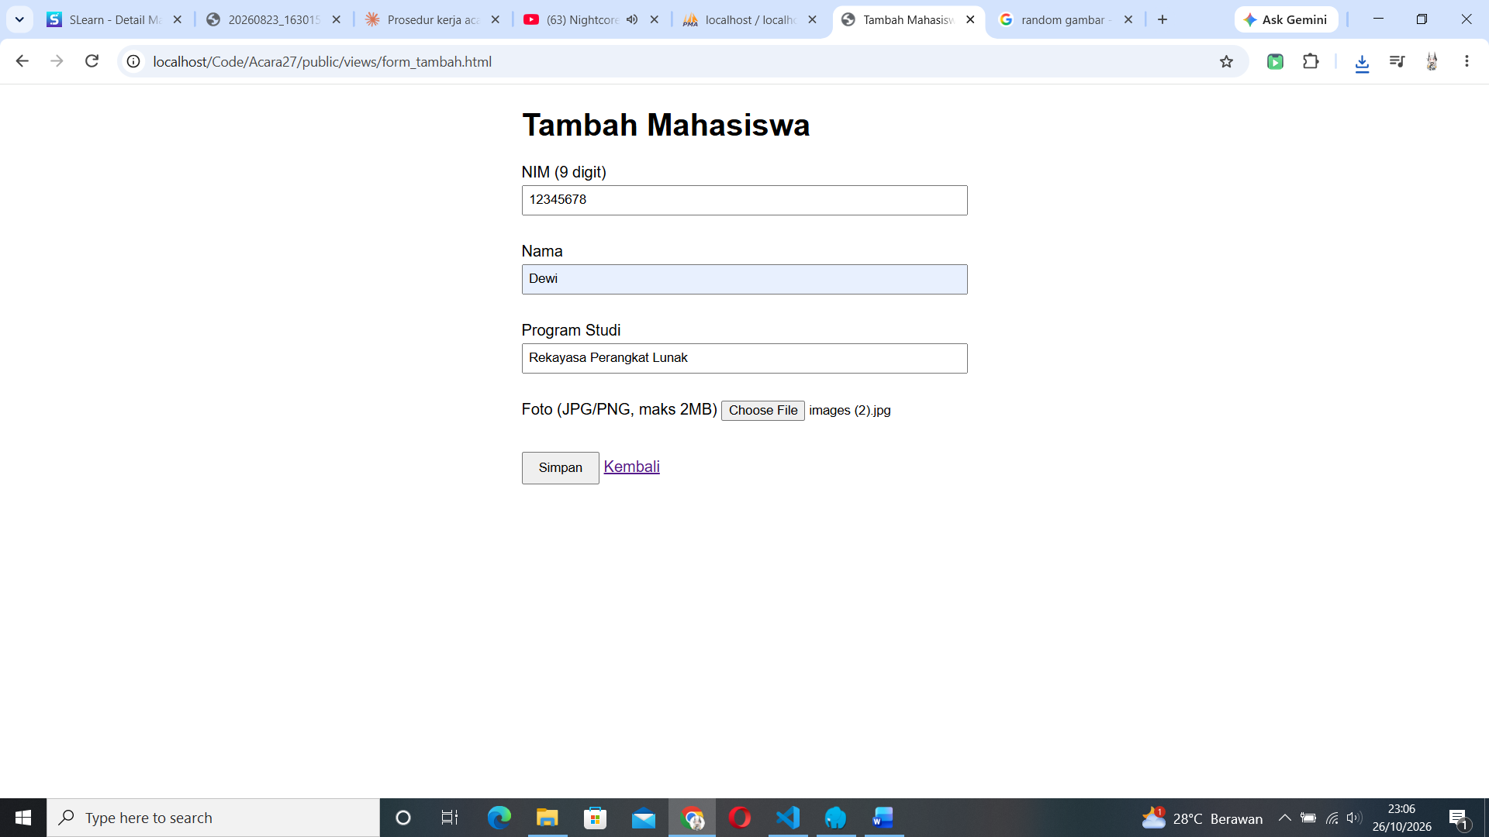
Jika muncul seperti ini maka validasi telah berfungsi dengan baik.
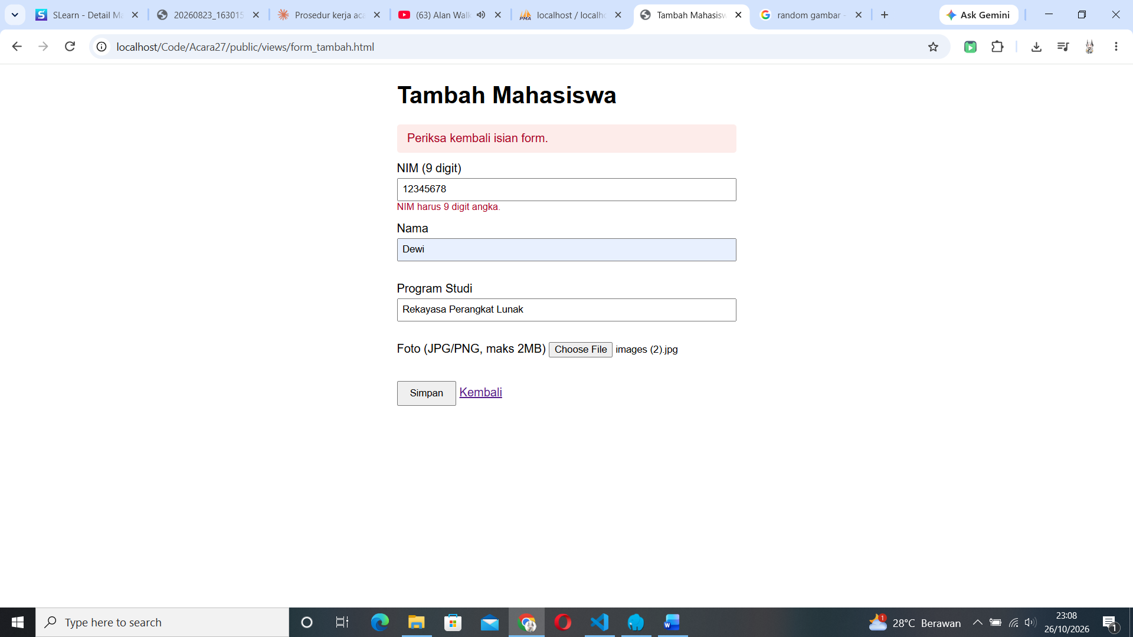

Notifikasi visual juga sudah berfungsi sesuai yang diharapkan saat menambahkan data mahasiswa.
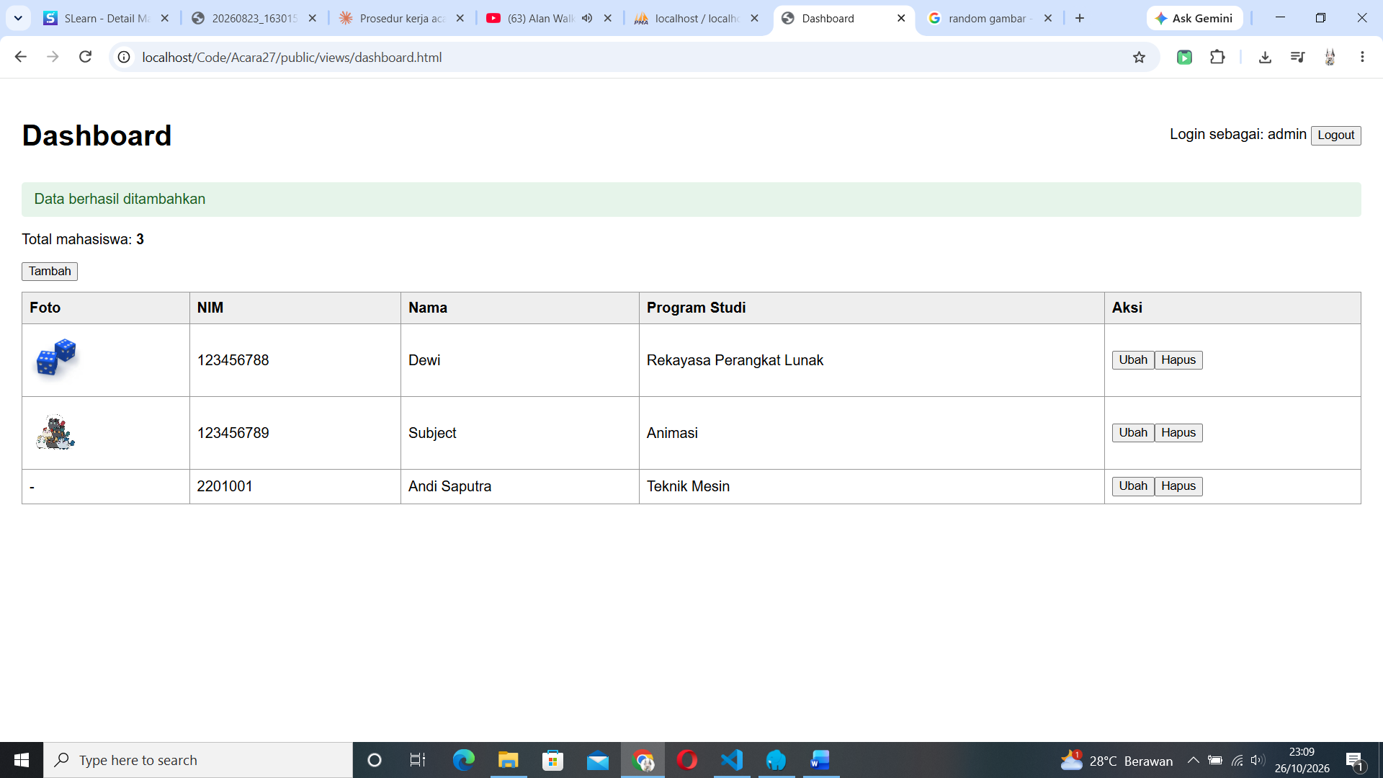
Begitu juga nofikasi saat memperbarui data
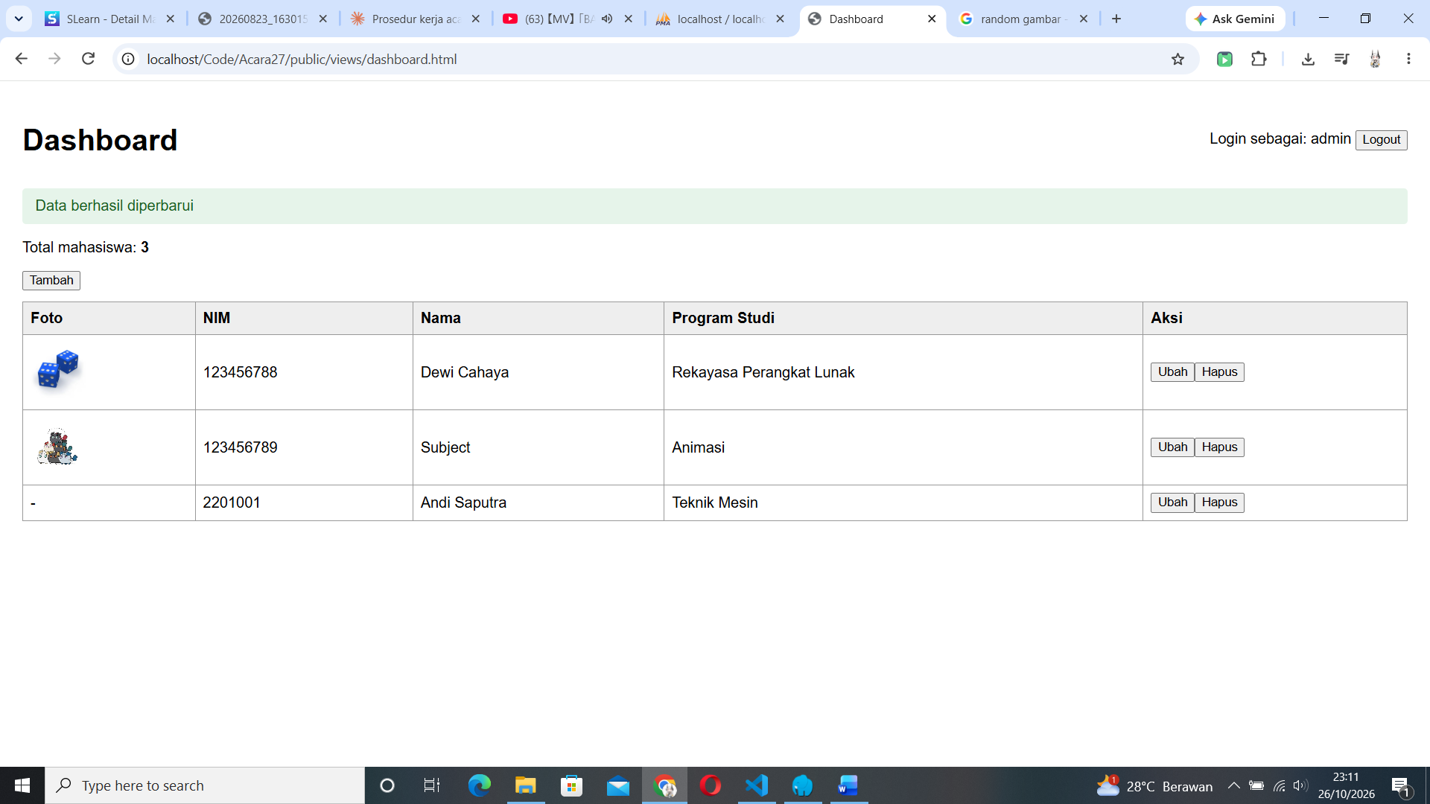

Dan menghapus data.
